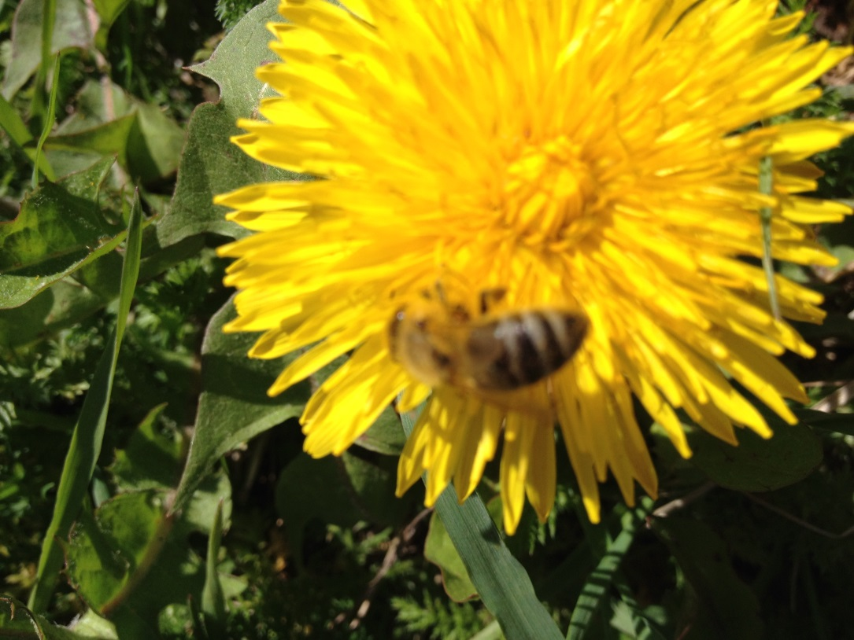

**Портфолио**

**Камчатского**

**Одуванчика**

**(2 младшая группа)**

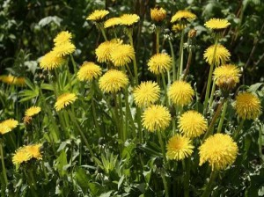Весной в теплый солнечный день на фоне зеленых листьев раскрываются яркие желтые корзиночки одуванчиков.  Кажется, что дети солнца спустились к нам на землю и покрыли ее ковром. Одуванчики очень похожи на маленькие солнышки.

Красивые и нежные. Они нам дарят ощущение детства. Помните, как мы часто плели венки из одуванчиков и носили их на голове.

Одуванчик знают и взрослые, и дети.

***РАССКАЗЫВАЕМ ДЕТЯМ ОБ ОДУВАНЧИКЕ***

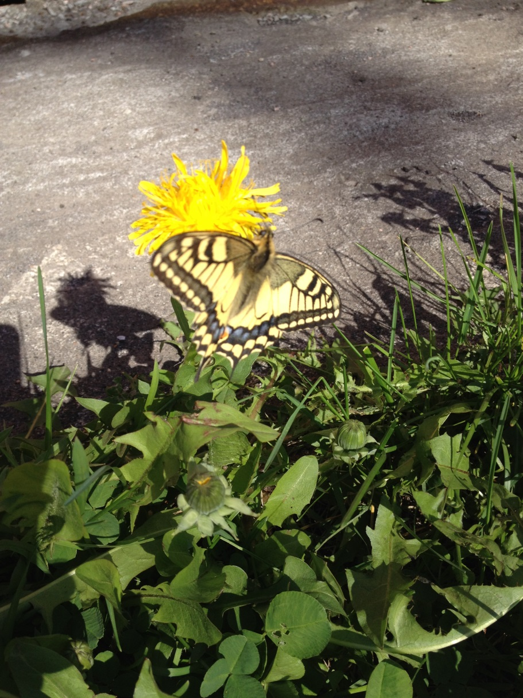Дети очень хорошо видят на лугу, на поляне, что одуванчик сначала желтый, а потом становится белый, с маленькими парашютиками - семенами.

Носит одуванчик

Желтый сарафанчик

Подрастет, нарядится

В беленькое платьице.

Легкое, воздушное,

Ветерку послушное.

( Е Серова)

Спросите малыша, какой наряд у одуванчика. Желтый сарафанчик.

А как он будет выглядеть, когда подрастет? Какое у него беленькое платьице? А почему одуванчик еще называют «маленьким портретом солнца»?

[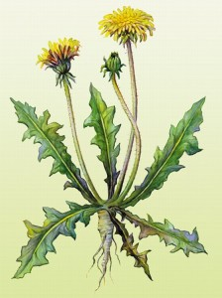](http://deti-i-vnuki.ru/wp-content/uploads/2014/05/oduvanchik2.jpg)

Найдите цветок одуванчика и рассмотрите его с малышами.

Найдите корень, стебель, листочки, цветок.

Спросите ребенка, какого цвета листочки, стебель ( зеленые). А цветок? ( желтый).

Где он растет? (у дорог, на полянке и т. д.)

**СТИХИ ОБ ОДУВАНЧИКЕ**

О. Высотская »Одуванчик»

Уронило солнце

Лучик золотой.

Вырос одуванчик,

Первый, молодой.

У него чудесный,

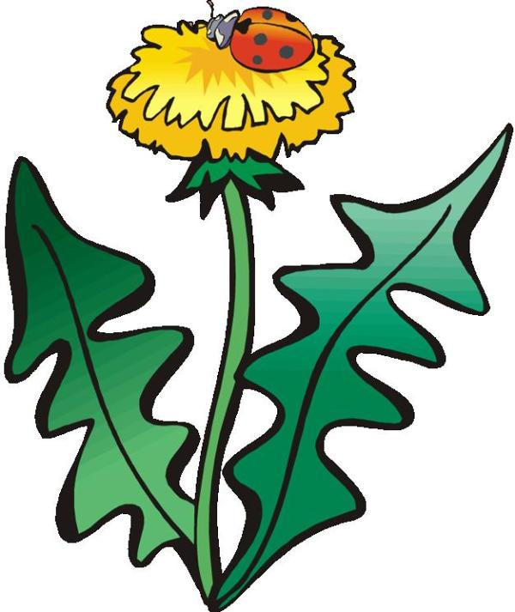Золотистый цвет.

Он большого солнца

Маленький привет.

Е Благинина »Одуванчик»

Как прохладно в чаще еловой!

Я цветы в охапке несу…

Одуванчик белоголовый,

Хорошо ли тебе в лесу?

Ты растешь на самой опушке,

Ты стоишь на самой жаре.

Над тобою кукуют кукушки,

Соловьи поют на заре.

И гуляет ветер душистый,

И роняет листья в траву…

Одуванчик, цветок пушистый,

Я тебя тихонько сорву.

Я сорву тебя, милый, можно?

И потом отнесу домой.

… Ветер дунул неосторожно-

Облетел одуванчик мой.

Посмотрите, вьюга какая

В середине жаркого дня!

И летят пушинки, сверкая,

На цветы, на траву, на меня.

Когда солнышко пригрело, одуванчики появляются везде. Они покрывают землю красивым ковром.

На своей высокой ножке,

Поднимаясь к вышине.

Он растет и на дорожке,

И в ложбинке, и в траве.

Предложите детям  небольшое

*дидактическое упражнение «Слушай внимательно».*

Послушайте слова внимательно и хлопайте в ладоши, если услышите слово «одуванчик»

Одуванчик, диванчик, вагончик, одуванчик, барабанчик, одуванчик, мальчик, одуванчик.

*Логическая игра «Золотой луг».*

Дети должны понаблюдать, как одуванчики открывают и закрывают свои цветки. Потом спросите детей: «Почему это произошло?»

«Мы жили в деревне. Перед окном у нас был луг, весь золотой от множества цветов одуванчиков. Это было очень красиво. Все говорили: »Очень красиво! Луг золотой!»

Однажды я рано встал удить рыбу и заметил, что луг был не золотой, а зеленый. когда же я возвращался около полудня домой, луг был опять золотой. Я стал наблюдать. к вечеру луг опять позеленел».

Спросите ребенка, что произошло с лугом.

Почему он позеленел?

Выслушайте его объяснения, а потом прочитайте ему рассказ

*М. Пришвина »Золотой луг»*

Утром на солнечной поляне можно узнать время. В 5-6 часов встает солнышко и одуванчики раскрываются. А вечером желтые цветочки закрывают свои головки. Одуванчики любят солнышко и поворачивают за ним свою головку. А еще одуванчики могут предсказывать погоду. Как он это делает? Как может подсказать погоду, если не умеет говорить? Спросите детей, выслушайте их ответы. Пусть они попытаются сами ответить на эти вопросы.  Одуванчики не умеют говорить. Но они закрывают свои лепестки и опускают головку. А если он белый, то складывает свои парашюты.

Одуванчики не всегда желтые, похожие на солнышко. Проходит время и цветы становятся белыми, как шарики. Легкие и воздушные.

[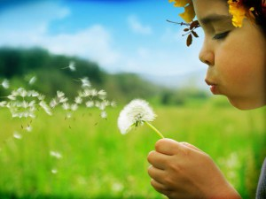](http://deti-i-vnuki.ru/wp-content/uploads/2014/05/post-13871-1256336656_thumb.jpg)

Золотой и молодой

За неделю стал седой.

А денечка через два

Облысела голова.

Белые пушинки - это семена. Дети любят дуть на цветки одуванчика и смотреть, как летят парашютики. Когда дует ветер, семена летят далеко в разные стороны. Падают на землю и снова вырастают цветы одуванчиков.

Пчелки собирают нектар из цветов одуванчика и делают вкусный и полезный мед.

*«Цветок» В. Викторов*

Цветок на лугу

Я сорвал на бегу.

Сорвал,

А зачем-

Объяснить не могу.

В стакане он день простоял и завял.

А сколько бы он

На лугу простоял!

*Не надо рвать цветы, пусть они растут и будет красиво. А пчелы собирают нектар и делают мед. А мы будем их за это благодарить.*

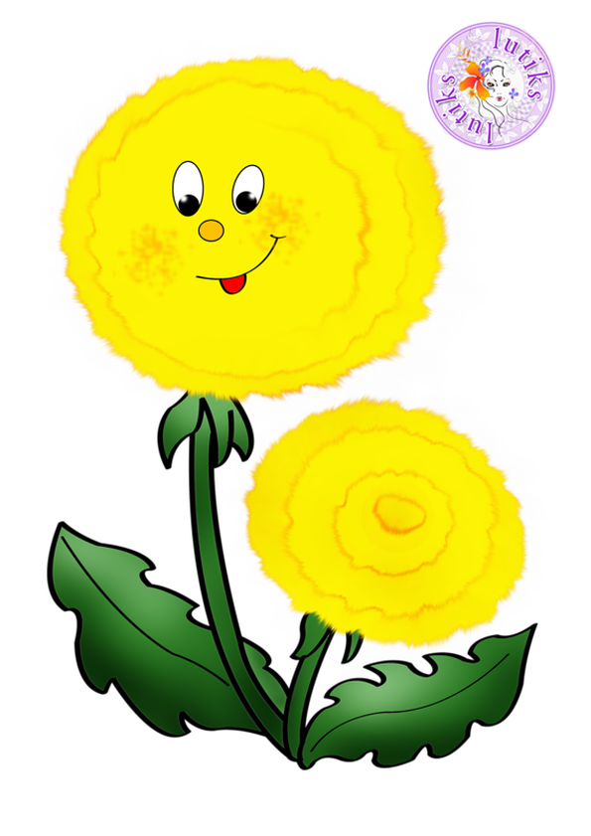

***ПОЛЬЗА ОДУВАНЧИКОВ.***

*Поговорите с детьми о пользе этого простого цветка. Спросите, где можно собирать одуванчики для варенья, салата. Можно ли возле дороги и почему?*

*Одуванчик очень полезный. Его с давних времен используют в лечебных целях и называют «эликсиром жизни». И не зря. У него все части растения полезны.*

*Одуванчик улучшает общее состояние организма, нормализует обмен веществ, снижает уровень холестерина, снимает симптомы гипертонии и сердечной недостаточности.*

*Полезные вещества, которые содержатся в одуванчике оказывают болеутоляющее действие, желчегонное, мочегонное, потогонное. противовоспалительное действие.*

*Одуванчик богат витаминами-антиоксидантами. предохраняет от диабета и рака.*

*Итальянцы очень широко используют одуванчик в пищу. В ресторане такое блюдо из одуванчиков считается деликатесом. Их специально выращивают из семян. Итальянцы говорят:» Если использовать в пищу одуванчик, то болезнь проходит мимо дверей дома».*

*Из молодых листьев одуванчика делают салаты, которые помогают при авитаминозе. чтобы листья не горчили, их замачивают в соленой воде или добавляют лимонный сок.*

*Соком листьев одуванчика смазывают бородавки, мозоли, веснушки и пигментные пятна.*

*Порошок из корней одуванчика помогает восстановит обмен веществ и залечить раны, ожоги и язвы.*

*Из цветов делают отвар, который применяют при запорах, гипертонии. А еще из одуванчиков делают вкусное варенье, похожее на мед.*

**Носит одуванчик**

**Желтый сарафанчик**

**Подрастет, нарядится**

**В беленькое платьице.**

**Легкое, воздушное,**

**Ветерку послушное.**

**( Е Серова)**

